***www.autoverhuurincuracao.nl***

***Research***

**Naam: Bavli Armanyous**

**Klas:** **M2-DB01**

**Datum:**

Inhoudsopgave

Introductie 3

Inleiding 3

Welk Design? 3

Van Design naar Development 7

Reflectie 10

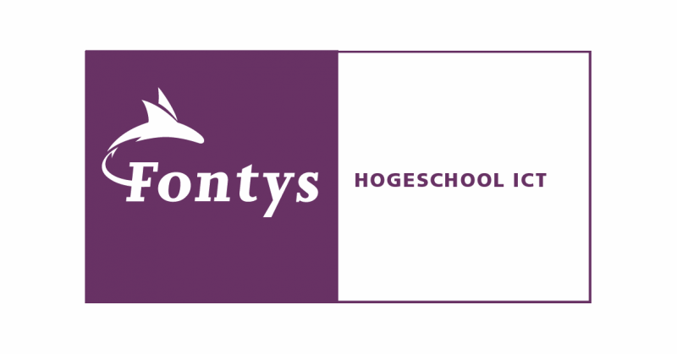

# Introductie

Bij dit project zijn we als groep bezig geweest met onderzoeken uitvoeren om vervolgens wireframes en een design te kunnen maken voor een autoverhuurbedrijf in Curaçao.

# Inleiding

In dit verslag leg ik uit over mijn proces bij onderzoeken die ik heb uitgevoerd voor het creëren van wireframes voor onze stakeholder.

Omdat ik vorig semester al eens onderzoek heb gedaan naar inspiratie voor de website van een andere opdrachtgever (<https://www.weldaseurope.com/nl/>), had ik al een idee van hoe de wireframes er ongeveer uit moeten zien.

# UX onderzoek

In het kort geeft het onderzoek dat ik toen heb gedaan inzicht in hoe de UX- en UI-elementen van Coolblue zijn geanalyseerd en formuleert concrete aanbevelingen voor het verbeteren van de gebruikerservaring op de fictieve website van Weldas.

Hieronder staan de relevante UX en UI aspecten van het onderzoek in grote lijnen:

**UX Aspecten:**

**Productafbeeldingen op de voorpagina:** Coolblue wordt geprezen voor het tonen van veel productafbeeldingen op de voorpagina, wat bijdraagt aan een rijke gebruikerservaring door direct visueel aantrekkelijke inhoud te bieden.

**Zoekopties:** Het onderzoek benadrukt dat Coolblue diverse zoekopties biedt, wat de gebruikerservaring verbetert door gebruikers de mogelijkheid te geven snel en gemakkelijk te vinden wat ze zoeken.

**Logo-locatie:** Het tekstmerk van Coolblue wordt aan de linkerkant geplaatst, wat een belangrijk element is voor merkherkenning en navigatie op de site.

**Navigatie:** De navigatie wordt beschreven als gestructureerd, wat de gebruiksvriendelijkheid bevordert door duidelijke en intuïtieve paden voor de gebruiker te creëren.

**UI Aspecten:**

**Logo-locatie:** De plaatsing van het logo aan de linkerkant van de pagina is een UI-element dat bijdraagt aan een consistente en herkenbare merkpresentatie.

**Betaalmethoden:** Duidelijke weergave van betaalmethoden is een UI-element dat bijdraagt aan de transparantie en het vertrouwen van de gebruiker tijdens het afrekenproces.

**Aanbevelingen voor Weldas:** Het onderzoek suggereert specifieke UI-verbeteringen voor Weldas, zoals meer productafbeeldingen, een opvallend gekleurd logo, extra zoekopties, filter- en sorteermogelijkheden, en een verbeterde plaatsing van het winkelmandje, inclusief extra icoontjes en een duidelijke tijdslijn in het bestelproces.

Er worden ook een aantal aspecten over design benoemd in het onderzoek, maar die zijn voor de wireframes niet relevant.

Je kunt het volledige onderzoek van vorig semester bekijken via de onderstaande link:



# Reflectie

Het onderzoek heeft me waardevolle inzichten opgeleverd. Ik heb geleerd over het belang van visuele aantrekkelijkheid, diverse zoekopties, heldere navigatie en een gestroomlijnd afrekenproces. Deze algemene principes kan ik nu toepassen op toekomstige profit websites.